
НЕТІШИНСЬКА МІСЬКА РАДА ХМЕЛЬНИЦЬКОЇ ОБЛАСТІ

Р І Ш Е Н Н Я
п’ятдесят третьої сесії Нетішинської міської ради
VІІІ скликання

15.11.2024 Нетішин № 53/2540

Про надання згоди на встановлення земельного сервітуту на користь АТ «Хмельницькобленерго»

Відповідно до пункту 34 частини 1 статті 26, частини 2, пункту 3 частини 4 статті 42 Закону України «Про місцеве самоврядування в Україні», статей 12, 79¹, 98, 99, 100, 124¹ Земельного кодексу України, та з метою розгляду листа АТ «Хмельницькобленерго», зареєстрованого у виконавчому комітеті Нетішинської міської ради 25 липня 2024 року за
№ 21/3525-01-09/2024, Нетішинська міська рада

ВИРІШИЛА:

1. Надати згоду на встановлення земельного сервітуту на користь АТ «Хмельницькобленерго» (право проїзду, проходу по земельній ділянці для обслуговування ЗТП-531) на частину земельної ділянки, що формується відповідно до підпункту 4.2. пункту 4 рішення сорок другої сесії Нетішинської міської ради VIII скликання від 24 листопада 2023 року № 42/2079 «Про розгляд питання про включення земельних ділянок до переліку земельних ділянок, які виставляються для продажу на аукціоні або права на які виставляються для такого продажу», на площу 0,0953 га згідно з додатком.
2. АТ «Хмельницькобленерго» після формування земельної ділянки звернутися до Нетішинської міської ради щодо укладання договору сервітуту у порядку, встановленому чинним законодавством.
3. Контроль за виконанням цього рішення покласти на постійну комісію Нетішинської міської ради VІІІ скликання з питань містобудування, архітектури, будівництва, благоустрою, регулювання земельних відносин та екології (Олег Петрук) та заступника міського голови з питань діяльності виконавчих органів Нетішинської міської ради Оксану Латишеву.

Міський голова Олександр СУПРУНЮК
Додаток
до рішення п’ятдесят третьої сесії Нетішинської міської ради VІІI скликання
15.11.2024 № 53/2540
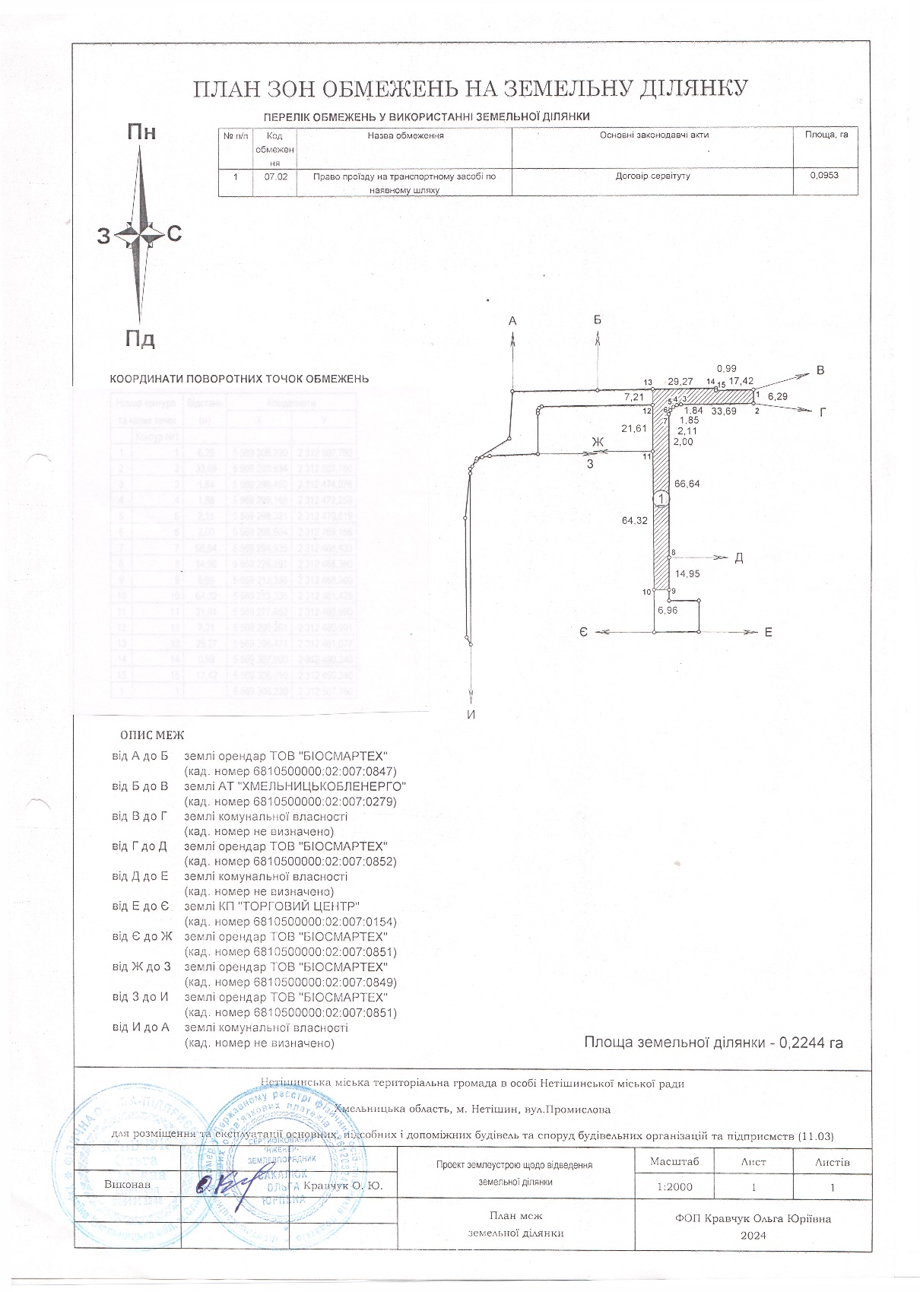

Секретар міської ради Іван РОМАНЮК

